Детский травматизм на дорогах

На сегодняшний день одной из самых важных задач, которая стоит перед ГИБДД, является предотвращение детского травматизма на дорогах. Это действительно серьезная проблема, решение которой требует немалого труда и самоотдачи. Сотрудники ГИБДД постоянно организуют различные профилактические работы. Примером тому может служить профилактическая акция «Внимание - Дети!», проводимая в Омской области в начале и в конце учебного года. В ходе операции проводятся профилактические мероприятия, направленные на предупреждение ДТП с участием детей и подростков.
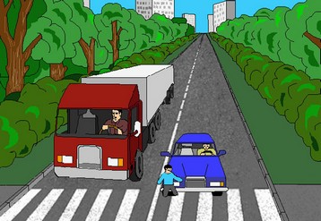
Сотрудники Госавтоинспекции уделяют огромное внимание работе, с водителями, педагогами, учащимися и родителями, и на это есть веские причины: участники дорожного движения должны быть осведомлены о предостерегающей их опасности, и особенная ответственность лежит на взрослых, ведь именно они должны объяснять детям правила дорожного движения, чтобы уберечь их от катастрофы.
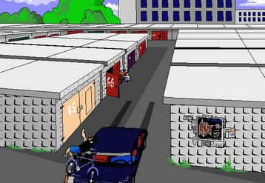
Но, к сожалению, этого бывает мало. Ведь часто случается так, что дети страдают не от незнания правил или от невнимательности, а по вине взрослых, из-за их легкомысленного поведения на дороге. Нередко дети получают различные травмы, даже находясь в машине с собственными родителями, которые в определенный момент отвлеклись, задумались о своих бытовых делах, заговорили по телефону, превысили скорость, боясь опоздать на важную встречу. Конечно, машина должна быть оснащена специальными креслами для маленьких детей, ремнями безопасности, но от всего этого не будет эффекта, если сидящий за рулем не осознает, как высока степень ответственности, которую он на себя берет. И только когда каждый поймет, насколько опасна безответственность по отношению к своей жизни и жизни окружающих, когда каждый начнет вести себя соответственно, только тогда мы сможем быть уверены в безопасности подрастающего поколения.

